Министерство науки и высшего образования Российской Федерации
Федеральное государственное бюджетное образовательное учреждение
высшего образования
«Московский государственный технический университет
имени Н.Э. Баумана
(национальный исследовательский университет)»
(МГТУ им. Н.Э. Баумана)

ФАКУЛЬТЕТ | ИУ «Информатика и системы управления»

КАФЕДРА | ИУ-1 «Системы автоматического управления»

РАСЧЕТНО-ПОЯСНИТЕЛЬНАЯ ЗАПИСКА

К КУРСОВОМУ ПРОЕКТУ

НА ТЕМУ:

Студент |  |  | 29/12/2023
 | (Группа) |  | (Подпись, дата) |  | (И.О. Фамилия)

Руководитель курсового проекта | 29/12/2023
 | (Подпись, дата) |  | (И.О. Фамилия)

Консультант | 29/12/2023
 | (Подпись, дата) |  | (И.О. Фамилия)

2023 г.

Министерство науки и высшего образования Российской Федерации
Федеральное государственное бюджетное образовательное учреждение
высшего образования
«Московский государственный технический университет имени Н.Э. Баумана
(национальный исследовательский университет)»
(МГТУ им. Н.Э. Баумана)

 |  | УТВЕРЖДАЮ
Заведующий кафедрой |  |  |  |  |  |  |  | ИУ-1
 |  |  |  |  |  |  |  | (Индекс)
 |  |  |  |  |  |  | К.А. Неусыпин
 |  |  |  |  |  |  | (И.О. Фамилия)
 | « |  | 11 | » | сентября |  |  | 20 | 23 | г.

ЗАДАНИЕ
на выполнение курсового проекта

по дисциплине
Студент группы
(Фамилия, имя, отчество)
Тема КП
Направленность КП (учебная, исследовательская, практическая, производственная, др.)
Источник тематики (кафедра, предприятие, НИР)

График выполнения КП: |  | 25% к |  | н., 50% к |  | н., 75% к |  | н., 100% к |  | н.
Техническое задание

Оформление курсового проекта:
Расчетно-пояснительная записка на |  | листах формата А4.
Перечень графического (иллюстративного) материала (чертежи, плакаты, слайды и т.п.)

Дата выдачи задания | « | 11 | » | сентября | 20 | 23 | г.

Руководитель КП |  | 11/09/2023
 |  | (Подпись, дата) |  | (И.О. Фамилия)
Студент |  | 11/09/2023
 |  | (Подпись, дата) |  | (И.О. Фамилия)

СОДЕРЖАНИЕ

СОДЕРЖАНИЕ 1
СПИСОК ОБОЗНАЧЕНИЙ И СОКРАЩЕНИЙ 3
ВВЕДЕНИЕ 4
1. Структура расчетно-пояснительной записки 7
1.1. Титульный лист 7
1.2. Техническое задание 9
1.2.1. Инструкция по заполнению полей в техническом задании 10
1.2.2. Выпускная квалификационная работа специалистов ИУ и РТ 12
1.2.3. Выпускная квалификационная работа специалистов АК, РКТ, ПС 12
1.2.4. Выпускная квалификационная работа бакалавров и магистров 12
1.2.5. Расчетно-пояснительная записка для курсовой работы и курсового проекта 12
1.2.6. Расчетно-пояснительная записка для НИР и НИР по дисциплине 12
1.3. Календарный план (ТОЛЬКО ДЛЯ ВЫПУСКНЫХ РАБОТ) 22
1.4. Аннотация (ТОЛЬКО ДЛЯ ВЫПУСКНЫХ РАБОТ) 23
1.5. Содержание 23
1.6. Список обозначений и сокращений 24
1.7. Введение 25
1.8. Основная часть 25
1.9. Заключение 26
1.10. Список использованных источников 26
2. Оформление 28
2.1. Общие правила оформления 28
2.2. Нумерация страниц и разделов 28
2.3. Иллюстрации к тексту 29
2.3.1. Автоматизация нумерации иллюстраций в Microsoft Office Word 31
2.4. Таблицы 34
2.5. Уравнения 35
2.5.1. Автоматизация нумерации уравнений в Microsoft Office Word 36
2.5.2. Автоматизация нумерации уравнений MathType 38
2.6. Ссылки на использованные источники 40
2.7. Приложения 40
3. Оформление списка использованных источников 41
ЗАКЛЮЧЕНИЕ 44
СПИСОК ИСПОЛЬЗОВАННЫХ ИСТОЧНИКОВ 45

СПИСОК ОБОЗНАЧЕНИЙ И СОКРАЩЕНИЙ
ВКР | – | выпускная квалификационная работа
КП | – | курсовой проект
КР | – | курсовая работа
НИР | – | научно-исследовательская работа
РПЗ | – | расчётно-пояснительная записка

ВВЕДЕНИЕ
Выполнение ВКР, НИР, КП или КР подразумевает подготовку РПЗ, презентации и устного доклада на 3–5 минут. РПЗ, презентацию утверждает научный руководитель студента.
РПЗ к НИР, КП и КР сшивают в папку следующего вида, представленного на рисунке 1., при этом допускается подшить в конец только один файл, в который помещают распечатанную презентацию.
Рисунок 1 — Формат папки для РПЗ к НИР, КП и КР

ВКР сшивают в ТВЕРДОМ переплете БЕЗ ВИНТОВЫХ КРЕПЛЕНИЙ, как показано на рисунке 2. Недопустимо использовать обложку с надписью ДИПЛОМ, ДИПЛОМНАЯ РАБОТА или ДИПЛОМНЫЙ ПРОЕКТ.

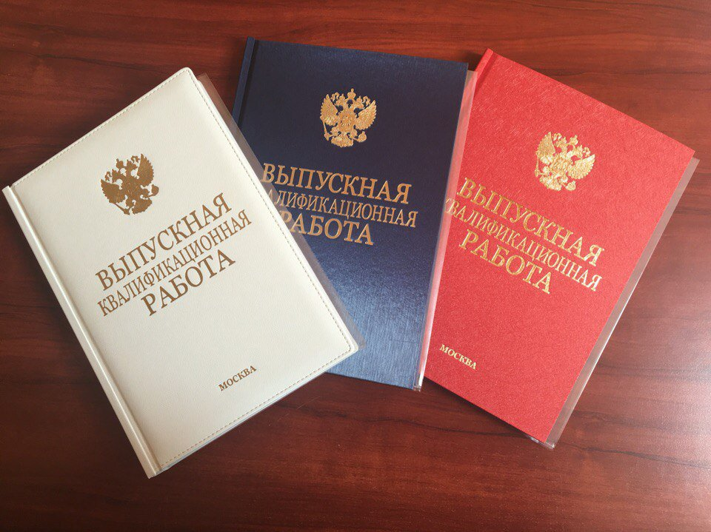
Рисунок 2 — Формат переплета РПЗ к ВКР

К выпускной квалификационной работе дополнительно оформляются, но НЕ ПОДШИВАЮТСЯ, Рецензия (внешняя) и Направление на государственную итоговую аттестацию (ГИА), Отзыв научного руководителя (может быть вписан в бланк направления на ГИА) и Акт о проверке ВКР на объем заимствований.
При оформлении РПЗ необходимо руководствоваться Положениям Университета «О порядке организации и проведения курсового проектирования» и «О порядке организации и проведения практики студентов», «О порядке подготовки выпускной квалификационной работы …» и Приложений к последнему, а также следующими ГОСТами:
ГОСТ 7.32-2017 Отчет о научно-исследовательской работе. Структура и правил оформления;
ГОСТ Р 7.0.99-2018 Система стандартов по информации, библиотечному и издательскому делу. Реферат и аннотация. Общие требования;
ГОСТ Р 7.0.12-2011 Система стандартов по информации, библиотечному и издательскому делу. Библиографическая запись. Сокращение слов и словосочетаний на русском языке. Общие требования и правила;
ГОСТ Р 7.0.100-2018 Система стандартов по информации, библиотечному и издательскому делу. Библиографическая запись. Библиографическое описание. Общие требования и правила составления.

1. Структура расчетно-пояснительной записки
В РПЗ входят следующие элементы, перечисленные в порядке следования:
- титульный лист;
- техническое задание;
- календарный план (только для выпускных квалификационных работ);
- АННОТАЦИЯ (только для выпускных квалификационных работ);
- СОДЕРЖАНИЕ;
- СПИСОК ОБОЗНАЧЕНИЙ И СОКРАЩЕНИЙ (при необходимости);
- ВВЕДЕНИЕ;
- основная часть (разделенная на разделы, подразделы и пункты);
- ЗАКЛЮЧЕНИЕ
- СПИСОК ИСПОЛЬЗОВАННЫХ ИСТОЧНИКОВ
- ПРИЛОЖЕНИЯ (для ВКР – обязательно, как минимум, одно приложение (ПРИЛОЖЕНИЕ А), для остальных видов работ – опционально)
Заголовки перечисленных ниже элементов РПЗ не нумеруются, и их следует располагать по центру без точки в конце и печатать прописными буквами, не подчеркивая. К таким заголовкам относятся: АННОТАЦИЯ, СОДЕРЖАНИЕ; СПИСОК ОБОЗНАЧЕНИЙ И СОКРАЩЕНИЙ; ВВЕДЕНИЕ; ЗАКЛЮЧЕНИЕ; СПИСОК ИСПОЛЬЗОВАННЫХ ИСТОЧНИКОВ; ПРИЛОЖЕНИЕ А (обязательно для ВКР). Жирным шрифтом отмечены обязательные структурные элементы РПЗ. Каждый структурный элемент РПЗ должен начинаться с новой страницы. Элементы основной части нумеруются в соответствии с правилами, описанными далее.

1.1. Титульный лист
При оформлении титульного листа РПЗ для КП следует обратить внимание на заполнение полей, указанных на рисунке 3:
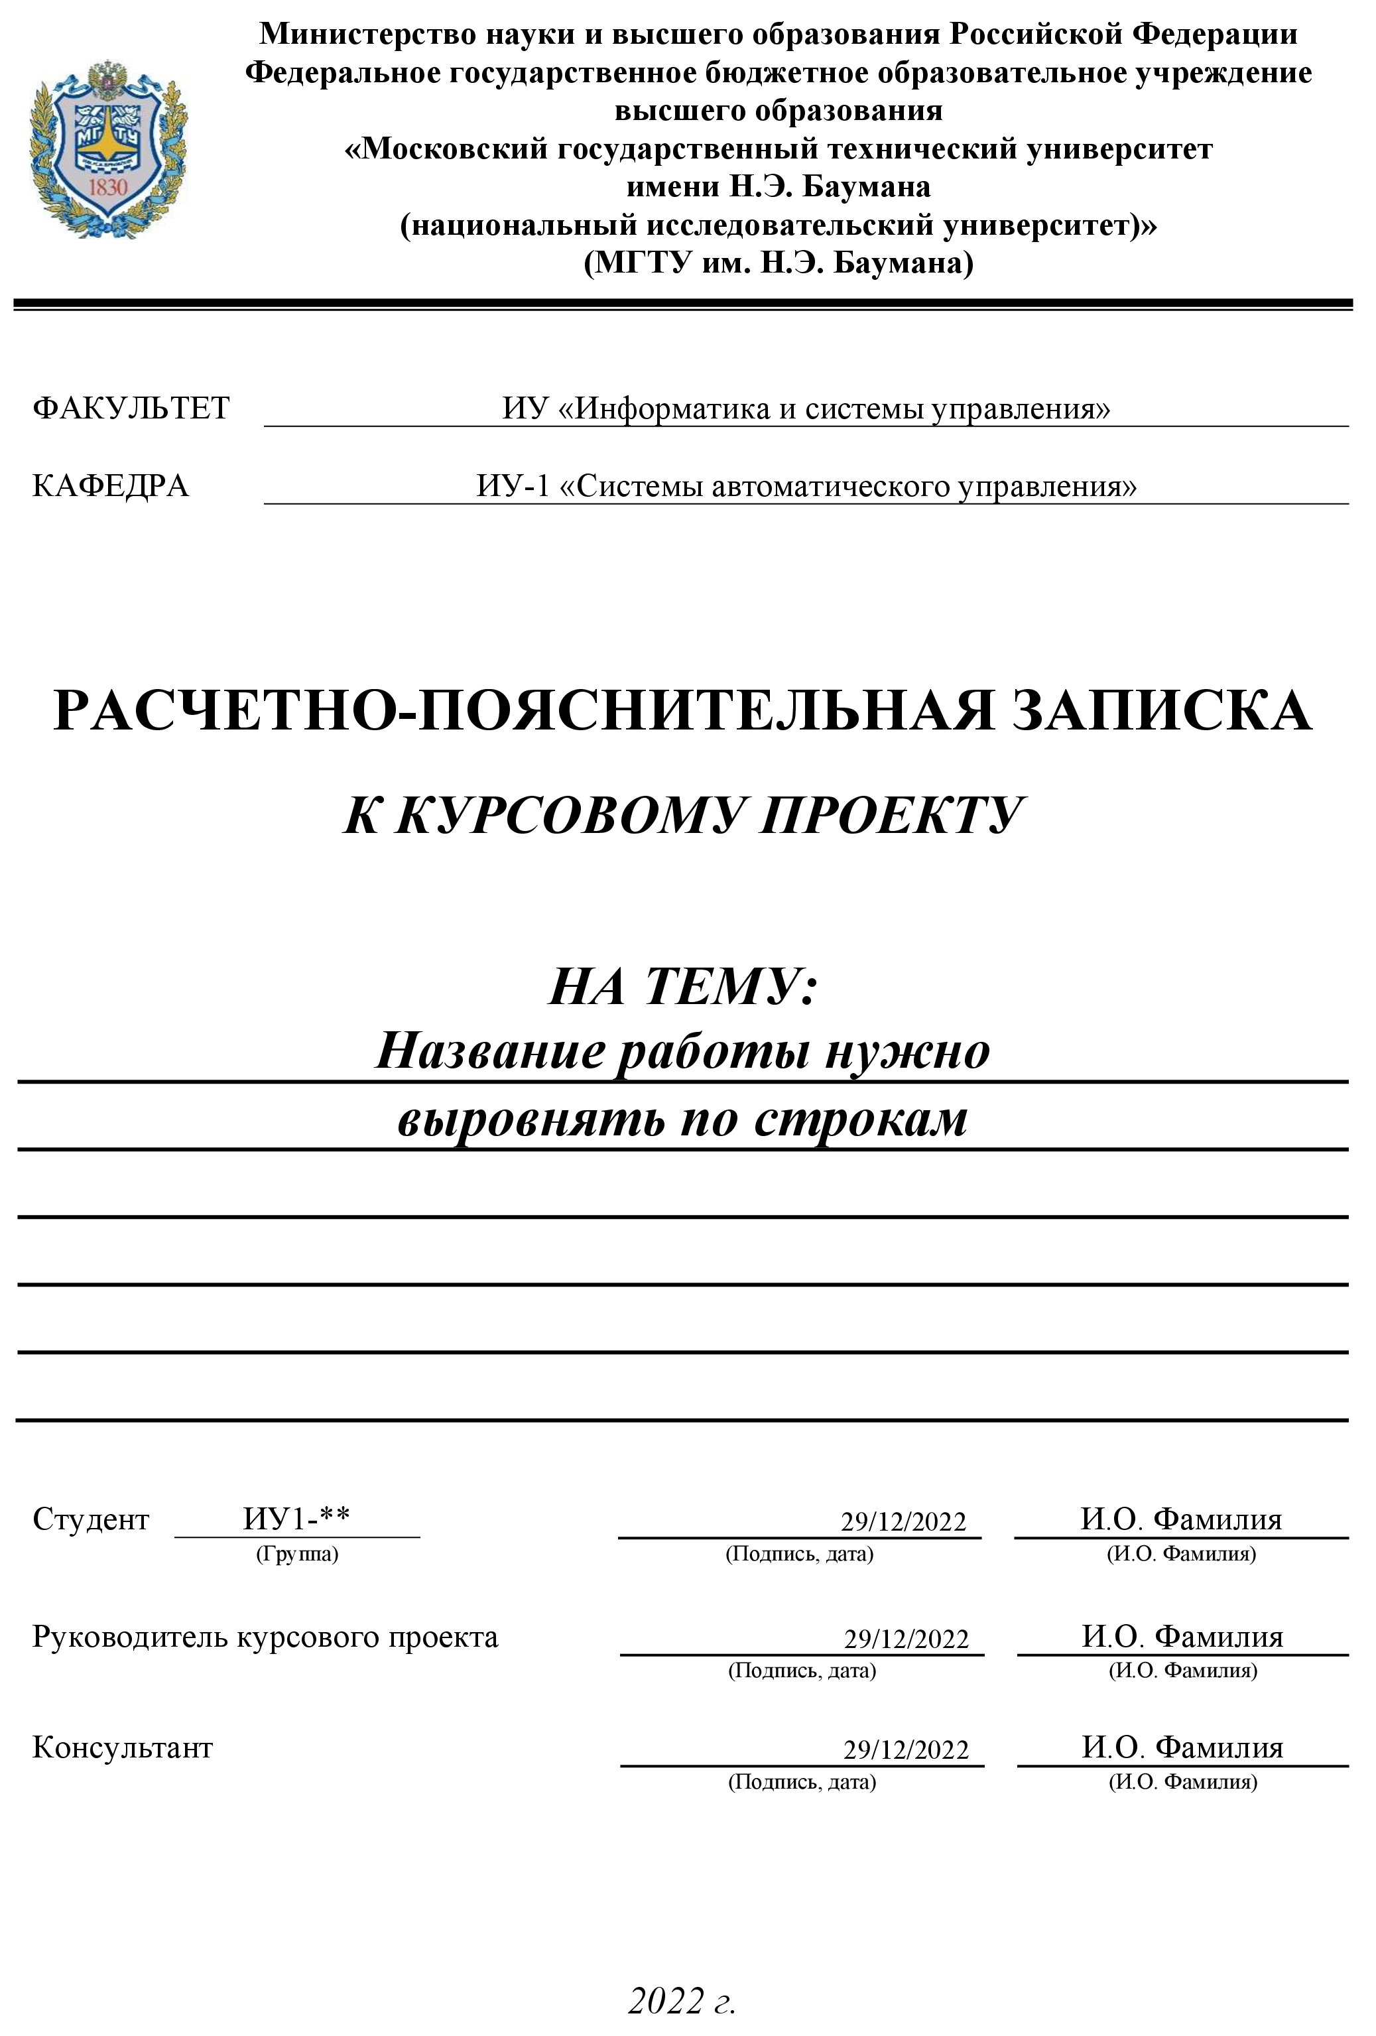
Рисунок 3 — Оформление титульного листа РПЗ для КП
1
3
4
5
6
5
1 – названия факультета и кафедры, шрифт Times New Roman, 12 pt, выравнивание по центру. Для кафедры ИУ-1 название факультета «Информатика и системы управления». Для студентов отраслевых факультетов и ФМОП – название соответствующего факультета;
2 – Название дисциплины (для НИР по дисциплине). Необходимо убедиться в том, что в графе указано верное название дисциплины, в рамках которой выполнена работа. Шрифт Times New Roman, 20 pt, полужирный курсив, выравнивание по центру;
3 – название работы, шрифт Times New Roman, 20 pt, полужирный курсив, выравнивание по центру;
4 – группа, дата, инициал имени, отчества и фамилия студента, шрифт Times New Roman, 12 pt, дата - выравнивание по правому краю и размер шрифта 10 pt, группа, инициалы и фамилии – выравнивание по центру;
5 – дата, инициалы имени, отчества и фамилия руководителя работы, консультантов (при наличии) и нормконтролера (при наличии и только для ВКР), шрифт Times New Roman, 12 pt, даты - выравнивание по правому краю и размер шрифта 10 pt, инициалы и фамилии – выравнивание по центру;
6 – год выполнения работы, шрифт Times New Roman, 12 pt, курсив, выравнивание по центру.
ПРИМЕЧАНИЕ: на первом листе указывают дату окончания работы – то есть дату, когда работа была утверждена к защите научным руководителем. Даты должны попадать на рабочие дни.

1.2. Техническое задание
Примеры оформления технического задания ВКР, КП, КР и НИР представлены в пунктах 1.2.2 – 1.2.6. Прямоугольниками выделены графы, про заполнение которых чаще всего забывают. При оформлении технического задания КП и КР необходимо обратить внимание на корректное указание названия дисциплины и типа работы (не перепутать курсовой проект (КП) и курсовую работу (КР)).
ПРИМЕЧАНИЕ: хронологическая последовательность дат – сначала дата выдачи задания, потом утверждение технического задания заведующим кафедрой. В частности, эти события могут произойти в один день. Даты должны попадать на будние рабочие дни.

1.2.1. Инструкция по заполнению полей в техническом задании
За исключением отдельно указанных, все поля в техническом задании должны быть заполнены шрифтом Times New Roman, 12 pt, выравнивание – в соответствии с указанным в примере. В зависимости от вида работы, в техническом задании могут быть указаны следующие поля для заполнения:
- Дата утверждения ТЗ заведующим кафедрой. В осеннем семестре дата должна попадать на будний день первой трети сентября. В весеннем семестре – на будний день первой трети февраля, после окончания зимних каникул.
- Название дисциплины (для КР, КП и НИР по дисциплине). Необходимо убедиться в том, что в графе указано верное название дисциплины, в рамках которой выполнена работа.
- Номер группы студента.
- Фамилия, имя, отчество студента.
- Тема выпускной квалификационной работы/КР/КП/НИР.
- Направленность НИР. При отсутствии иных указаний руководителя работы, в графе «Направленность НИР» необходимо выбрать «Учебная».
- Источник тематики. При отсутствии иных указаний руководителя работы, в графе «Источник тематики» необходимо выбрать «Кафедра».
- Техническое задание. Необходимо кратко отразить техническое задание – формулируется научным руководителем.
- Разделы ВКР специалиста «Исходные данные», «Технико-экономическое обоснование», «Научно-исследовательская часть», «Проектно-конструкторская часть», «Технологическая часть» (при наличии), «Организационно-экономическая часть» и «Охрана труда и экология» должны быть заполнены после согласования заданий с консультантом соответствующего раздела работы. Даты, указанные в графах с подписью консультанта, заполняют шрифтом Times New Roman, 10 pt и выравнивают по правому краю.
- Разделы ВКР бакалавра и магистра «Часть 1», «Часть 2», «Часть 3» должны быть заполнены после согласования заданий с руководителем работы.
- Количество листов расчетно-пояснительной записки. Необходимо указать количество листов РПЗ, исключая титульный лист и листы с техническим заданием.
- Перечень графического (иллюстративного) материала. Необходимо перечислить используемый графический (иллюстративный) материал, не входящий в состав расчетно-пояснительной записки – чертежи, плакаты, слайды. В случае отсутствия требований к наличию материалов указывается «Наличие графического материала не предусмотрено», при наличии только презентации – «Презентация на ХХ слайдах».
- Дата выдачи задания. Дата выдачи задания должна попадать в будний день, не раньше даты утверждения ТЗ заведующим кафедрой.
- Дата выполнения работы в полном объёме. Дата должна быть согласована с руководителем работы.
- Дата ознакомления с ТЗ (и календарным планом) руководителя работы и студента. Дата должна попадать в будний день, не раньше даты выдачи ТЗ. Даты, указанные в графах с подписью студента и руководителя, заполняют шрифтом Times New Roman, 10 pt и выравнивают по правому краю.
- Сроки выполнения этапов ВКР заполняют шрифтом Times New Roman, 10 pt и выравнивают по центру. Перечисленные части ВКР должны совпадать указанными в техническом задании работы. Сроки выполнения каждого из этапов должны быть согласованы с руководителем ВКР.

1.2.2. Выпускная квалификационная работа специалистов ИУ и РТ
Выпускная квалификационная работа студентов специалитета ИУ и РТ должна включать научно-исследовательскую, проектно-конструкторскую и организационно-экономическую части. На рисунках 4–5 указаны номера полей, которые должны быть заполнены в соответствии с рекомендациями, приведенными в пункте 1.2.1 настоящих методических указаний.

1.2.3. Выпускная квалификационная работа специалистов АК, РКТ, ПС
Выпускная квалификационная работа студентов специалитета АК, РКТ и ПС должна включать научно-исследовательскую, проектно-конструкторскую, технологическую и организационно-экономическую части. Конкретный перечень частей согласуется с руководителем филиала кафедры. На рисунках 6-7 указаны номера полей, которые должны быть заполнены в соответствии с рекомендациями, приведенными в пункте 1.2.1 настоящих методических указаний.

1.2.4. Выпускная квалификационная работа бакалавров и магистров
На рисунках 8-9 указаны номера полей, которые должны быть заполнены в соответствии с рекомендациями, приведенными в пункте 1.2.1 настоящих методических указаний.

1.2.5. Расчетно-пояснительная записка для курсовой работы и курсового проекта
На рисунке 10 указаны номера полей, которые должны быть заполнены в соответствии с рекомендациями, приведенными в пункте 1.2.1 настоящих методических указаний.

1.2.6. Расчетно-пояснительная записка для НИР и НИР по дисциплине
На рисунках 11 и 12 указаны номера полей, которые должны быть заполнены в соответствии с рекомендациями, приведенными в пункте 1.2.1 настоящих методических указаний.
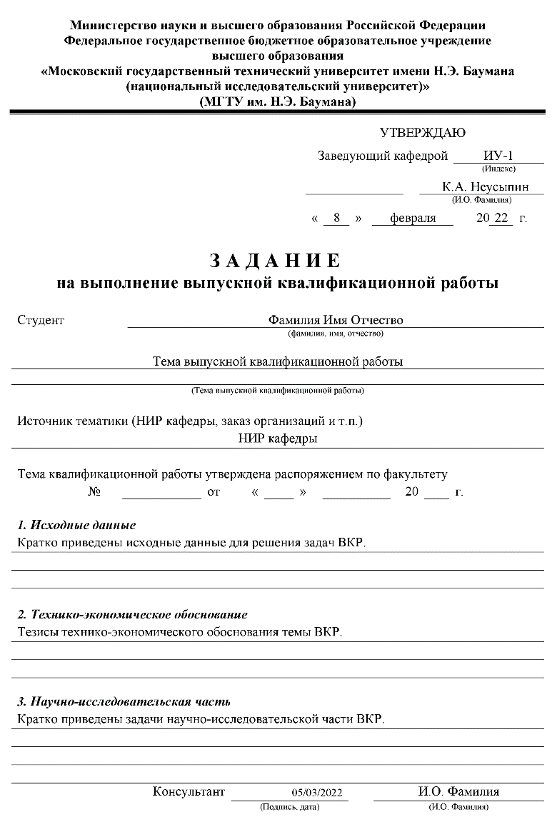
Рисунок 4 — Оформление технического задания ВКР студентов факультета ИУ и РТ, лист 1
1
7
5
4
9
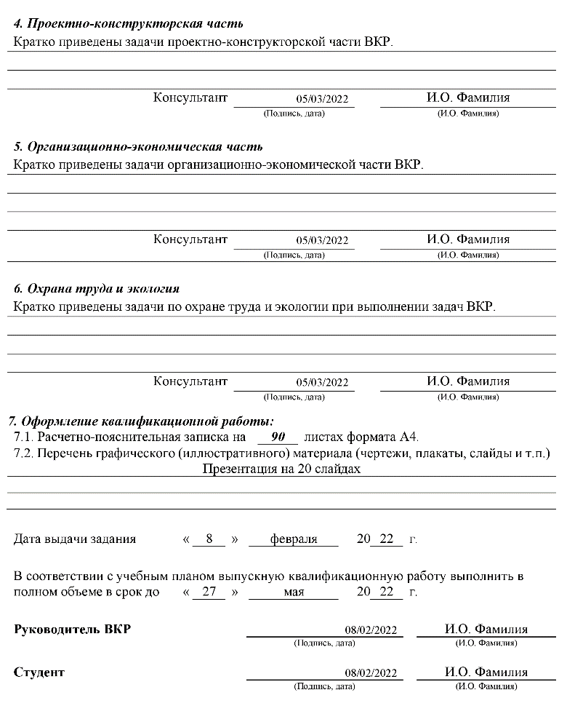
Рисунок 5 — Оформление технического задания ВКР студентов факультета ИУ и РТ, лист 2
9
11
12
13
14
15
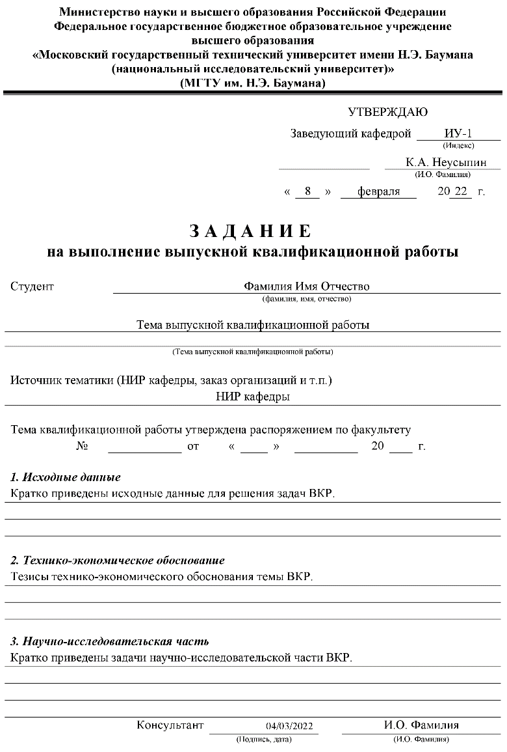
1
4
5
7
9
Рисунок 6 — Оформление технического задания ВКР студентов факультета АК, РКТ, ПС, лист 1

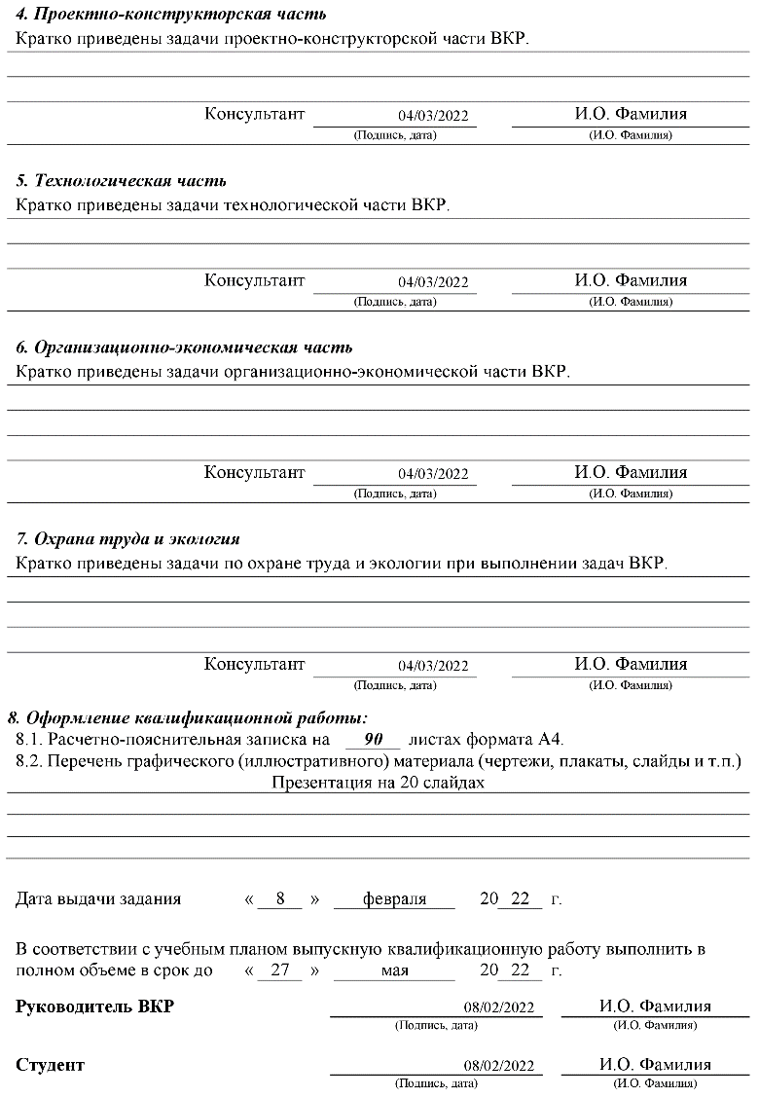
Рисунок 7 — Оформление технического задания ВКР студентов факультета АК, РКТ, ПС, лист 2
9
11
12
13
14
15
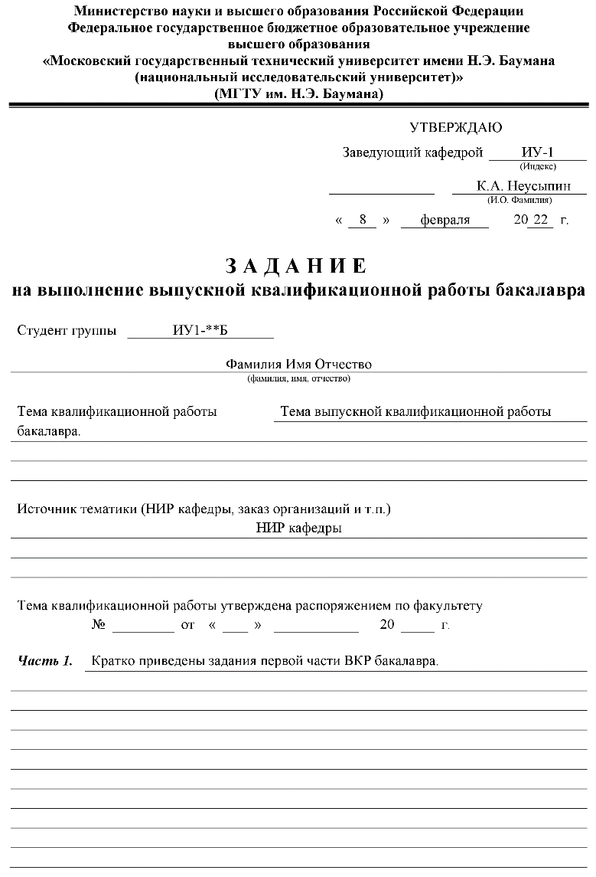
Рисунок 8 — Оформление технического задания ВКР бакалавров и магистров, лист 1
1
4
5
7
10
3
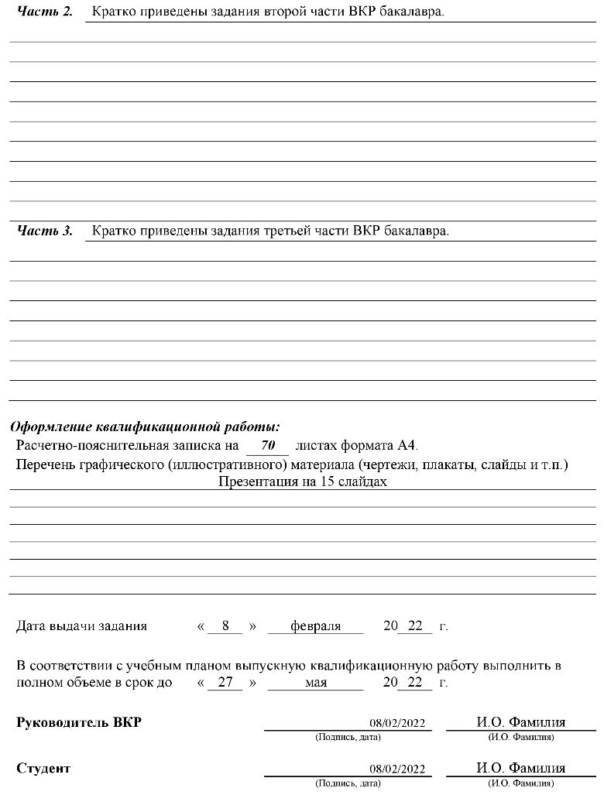
Рисунок 9 — Оформление технического задания ВКР бакалавров и магистров, лист 2
10
11
12
13
14
15

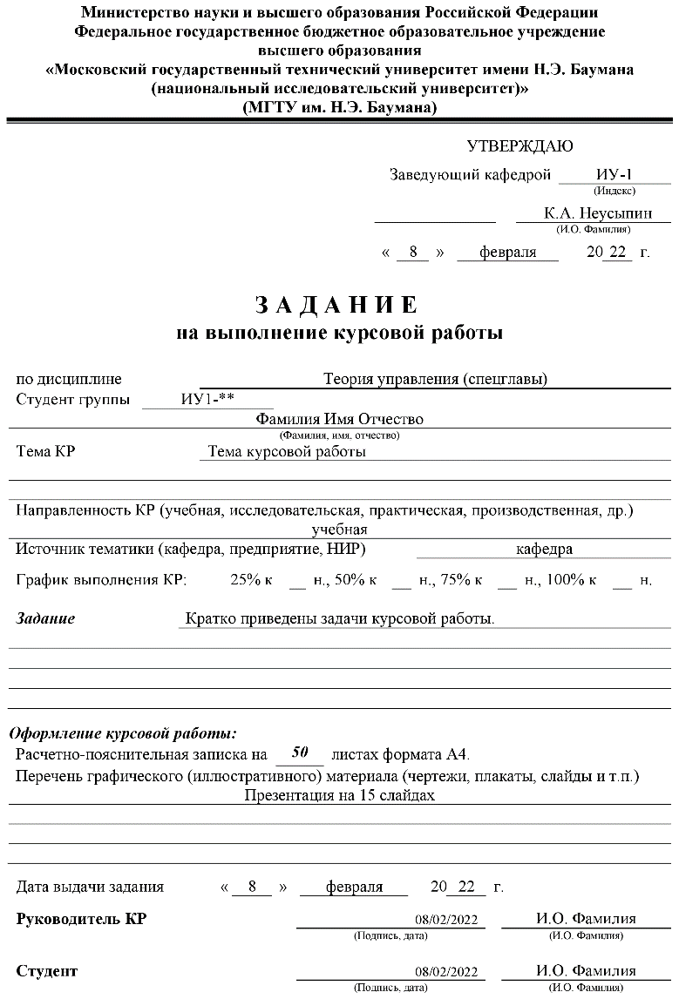
Рисунок 10 — Оформление технического задания КР/КП
1
4
5
2, 3
6
8
13
12
15
11
7
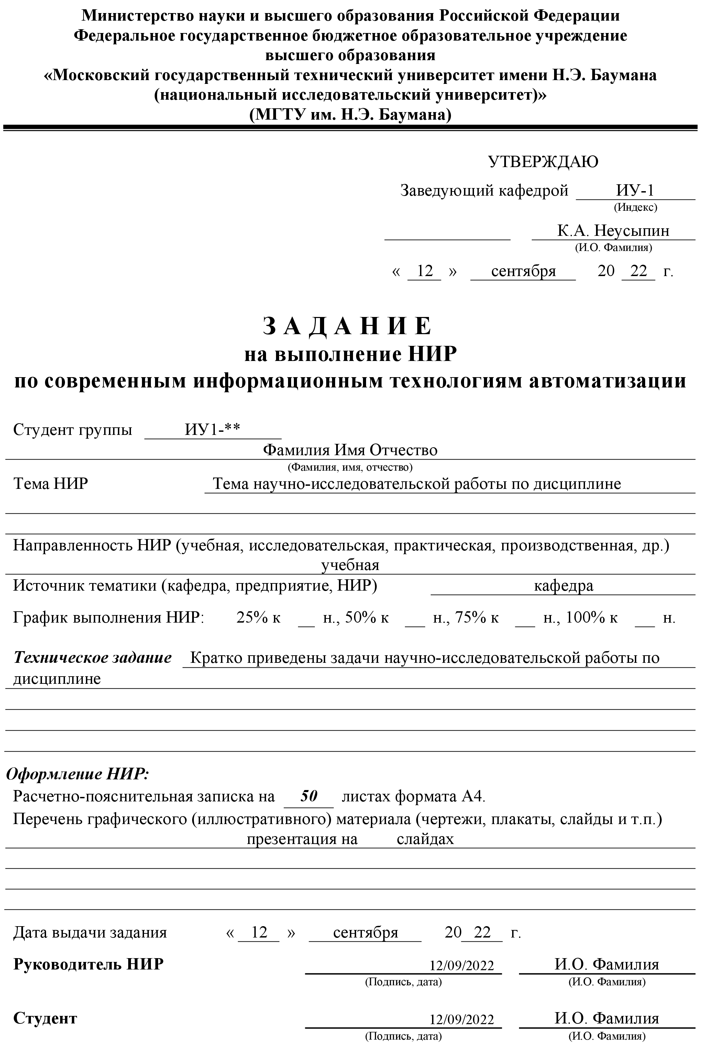
Рисунок 11 — Оформление технического задания НИР по дисциплине
1
4
5
3
6
8
13
12
15
11
2
7
1
3, 4
5
6
8
13
12
15
11
7
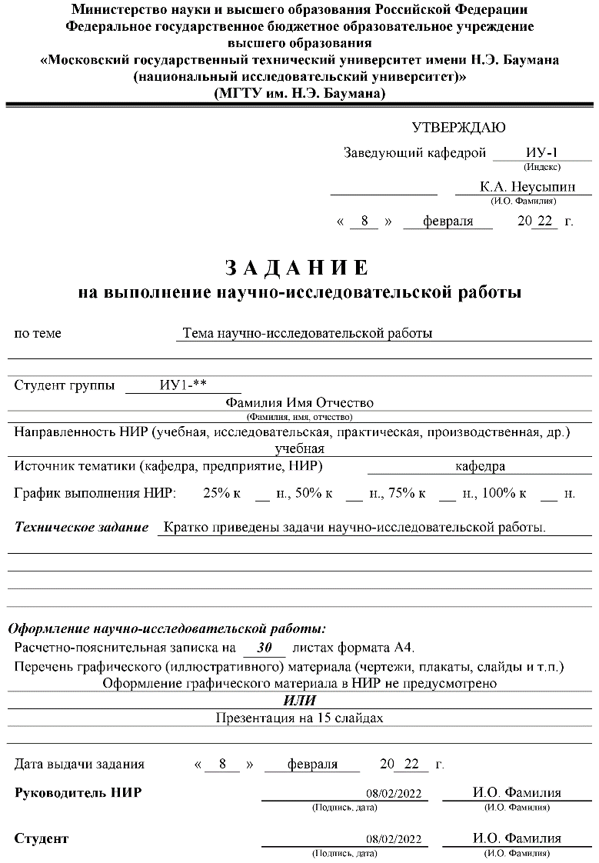
Рисунок 12 — Оформление технического задания НИР

1.3. Календарный план (ТОЛЬКО ДЛЯ ВЫПУСКНЫХ РАБОТ)
Пример оформления календарного плана ВКР представлен на рисунке 13. На рисунке 13 также указаны номера полей, которые должны быть заполнены в соответствии с рекомендациями, приведенными в пункте 1.2.1 настоящих методических указаний. Важно проверить наличие всех частей (требуемых факультетом, см. раздел 1.2), в календарном плане.
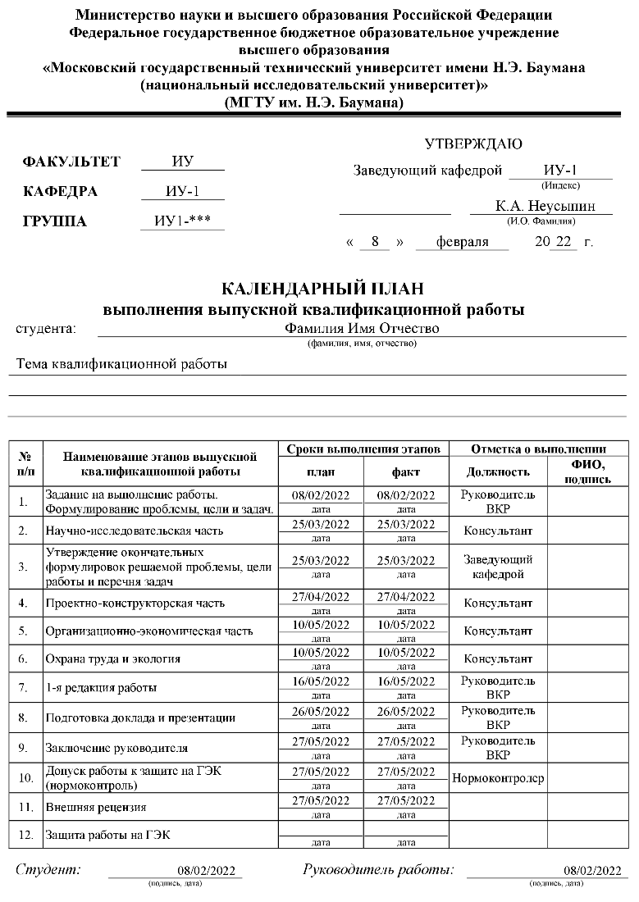
3
1
5
4
16
15
Рисунок 13 — Оформление календарного плана ВКР

1.4. Аннотация (ТОЛЬКО ДЛЯ ВЫПУСКНЫХ РАБОТ)
Аннотация требуется только для ВКР. Аннотация должна в кратком виде, в объеме до одной страницы, отражать актуальность, цель и объект РПЗ, полученные результаты и новизну, область применения, данные об объеме работы, количестве разделов, иллюстраций, таблиц, приложений, использованных источников. Аннотация пишется ТОЛЬКО НА РУССКОМ ЯЗЫКЕ. Пример оформления аннотации ВКР приведен на рисунке 14.
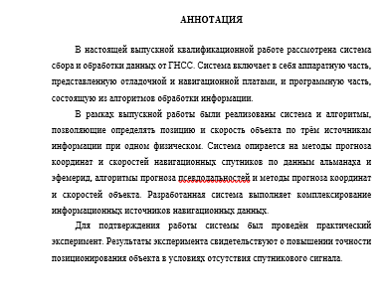
Рисунок 14 — Оформление аннотации ВКР

1.5. Содержание
В содержании приводится перечень частей и разделов РПЗ с указанием номеров страниц, на которых начинается каждый элемент работы. Аннотация в содержание не должна входить. Содержание должно быть сформировано автоматически, встроенными средствами Microsoft Office Word, как указано на рисунке 15. Для того, чтобы содержание было сформировано автоматически, заголовки разделов должны быть написаны стилем шрифта «Заголовок 1, Заголовок 1 NIR», заголовки подразделов – стилем «Заголовок 2, Заголовок 2 NIR», а заголовки пунктов – стилем ««Заголовок 3, Заголовок 3 NIR». Пример содержания, сформированного автоматически по заголовкам указанных стилей, вы можете увидеть в настоящих методических указаниях.
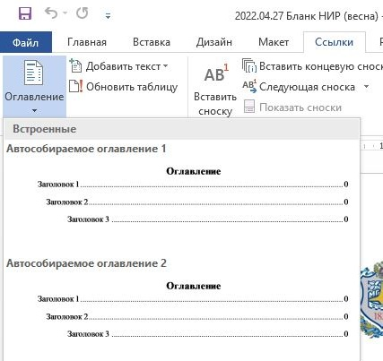
Рисунок 15 — Оформление содержания РПЗ

1.6. Список обозначений и сокращений
Сокращение слов и словосочетаний на русском и иностранных европейских языках оформляют в соответствии с требованиями ГОСТ 7.11 и ГОСТ Р 7.0.12. Применение в РПЗ сокращений, не предусмотренных вышеуказанными стандартами, или условных обозначений предполагает наличие перечня сокращений и условных обозначений. Список условных обозначений, символов, единиц физических величин и терминов оформляется столбцом. Слева в алфавитном порядке приводят сокращения, условные обозначения, символы, единицы физических величин и термины, справа – их детальную расшифровку. Лучше всего сделать список через таблицу, не сдвинутую на абзац. Наличие перечня не исключает расшифровку сокращения и условного обозначения при первом упоминании в тексте. В тексте необходимо быть последовательным, после введения сокращения нужно использовать только его. Пример оформления списка обозначений и сокращений представлен на рисунке 16 и в соответствующем разделе настоящего документа.
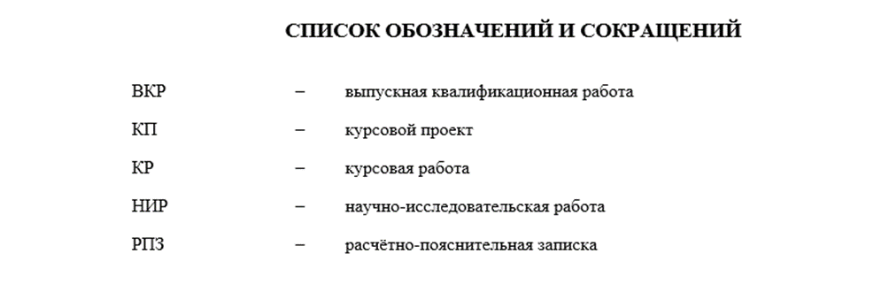
Рисунок 16 — Оформление списка обозначений и сокращений

1.7. Введение
Введение, как правило содержит краткое описание предметной области выполнения НИР, КР, КП или ВКР, описание актуальности поставленной задачи, краткое описание существующих методов, подходов, алгоритмов решения поставленной задачи, на основании чего делается вывод о необходимости проведения НИР, КП, КР или ВКР и выполнения поставленного задания. В завершении указывается цель выполнения НИР, КП, КР или ВКР, а также кратко (тезисно) в виде списка формулируется список задач, которые решаются.

1.8. Основная часть
Структура основной части РПЗ (деление на разделы) должна соответствовать структуре (задачам) выполненной работы. Структура разделов РПЗ подлежит согласованию с научным руководителем для наиболее четкого, последовательного и органичного изложения соответствующего материала.
Основная часть РПЗ состоит из нескольких логически завершенных разделов, которые могут разбиваться на подразделы и пункты. Как правило, каждый из разделов посвящен решению одной из задач, сформулированных во введении. В качестве одного из возможных вариантов формирования разделов можно воспользоваться следующей структурой, где первый раздел включает описание теоретической части работы, некоторый обзор литературы и проблематики. Второй раздел включает описание непосредственно проделанной студентом работы, описание математических моделей, методов, алгоритмов, подходов и т.п. примененных к решению задачи. Третий раздел содержит описание проведения процесса моделирования, исходных численных данных, полученных результатов и их обсуждение с выводами.
ПРИМЕЧАНИЕ: Количество разделов не может быть меньше двух. Названия разделов должны отражать их основное содержание. Название раздела не может повторять тему РПЗ.
ПРИМЕЧАНИЕ: раздел не может быть назван «Основная часть». Однако в ВКР соответствующие разделы могут сохранить названия «Организационно-экономическая часть», «Охрана труда и экология» и «Технологическая часть».
Пример оформления разделов основной части в содержании КР представлен на рисунке 17.

1.9. Заключение
В заключении логически последовательно приводят поставленные и решенные задачи (соответствуют списку задач, приведенных в конце ВВЕДЕНИЯ), использованные методы, алгоритмы, подходы к решению задач, полученные результаты и основные выводы.

1.10. Список использованных источников
Список использованных источников оформляется по ГОСТ Р 7.0.100-2018 «Библиографическая запись. Библиографическое описание. Общие требования и правила составления». Список источников должен формироваться в алфавитном порядке (наиболее предпочтительный вариант) либо в порядке появления на них ссылок в тексте РПЗ. Правила оформления списка источников представлены в разделе 3. Оформление списка использованных источников. Пример оформления приведен непосредственно в разделе «СПИСОК ИСПОЛЬЗОВАННЫХ ИСТОЧНИКОВ» настоящего документа. Ссылки по тексту на использованные источники делается во всех РПЗ (см. раздел 2.6).

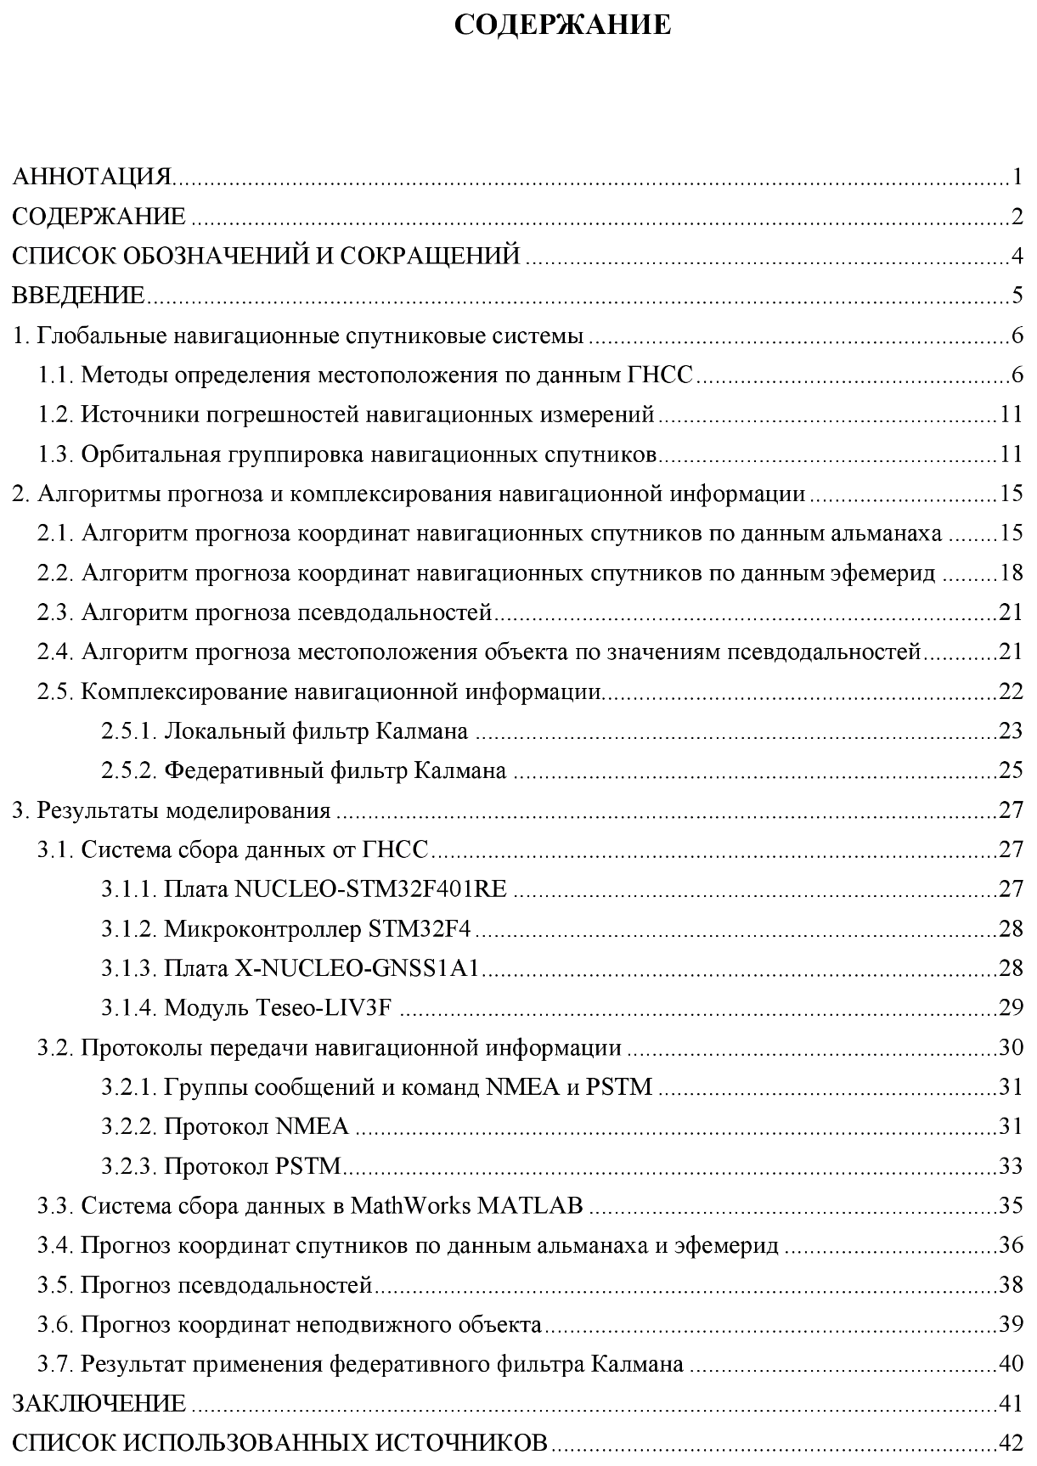
Рисунок 17 — Разделы основной части в содержании КР

2. Оформление

2.1. Общие правила оформления
РПЗ должна быть грамотно написана и правильно оформлена. Она должна быть распечатана на одной стороне белого листа бумаги формата А4 (210х297 мм) шрифтом черного цвета.
ПАРАМЕТРЫ ШРИФТА: шрифт Times New Roman размером 14 пунктов, кроме фрагментов кода программ, для которых необходимо использовать шрифт Courier New. Выравнивание текста – по ширине, без отступов и интервалов. Отступ первой строки абзацев – 1,25 см. Междустрочное расстояние – 1,5 строки. Расстояние между заголовками– 2 интервала, между заголовком и текстом – 3–4 интервала.
ПАРАМЕТРЫ ПОЛЕЙ: текст РПЗ следует печатать, соблюдая следующие размеры полей страницы: левое – 30 мм, правое – 10 мм, нижнее – 20 мм, верхнее – 20 мм.
При выполнении РПЗ необходимо соблюдать равномерную плотность, контрастность и четкость изображения по всему документу. В нем должны быть четкие, не расплывшиеся линии, буквы, цифры и знаки.
Повреждения листов текстовых документов, помарки и следы не удаленного прежнего текста (графика) не допускаются.
Сокращение русских слов и словосочетаний в РПЗ – по ГОСТ Р 7.0.12-2011, сокращение слов на иностранном европейском языке – по ГОСТ 7.11-2004.

2.2. Нумерация страниц и разделов
Номер страницы проставляется на нижнем поле листа и должен располагаться по центру текста. Размеры колонтитулов в РПЗ – 1,25 см. Верхний колонтитул должен быть пустой, в нижнем только номер страницы. Нумерация листов РПЗ начинается с раздела «СОДЕРЖАНИЕ» (для ВКР – с раздела «АННОТАЦИЯ»).
Иллюстрации, таблицы, расположенные на отдельных листах, включаются в общую нумерацию страниц.
Основную часть РПЗ следует делить на разделы, подразделы, пункты и подпункты. Разделы, подразделы, пункты нумеруют арабскими цифрами с делением на уровни: раздел 1., подраздел 1.2., пункт 1.2.1. Подразделы нумеруют в пределах каждого раздела. Например,

1. Заголовок раздела………………………………………………………………….1
1.1. Заголовок подраздела………………………………………………………....2
1.1.1. Заголовок пункта………………………………………………………3

При необходимости можно использовать подпункты, состоящие из порядкового номера, раздела, подраздела, пункта и подпункта, разделенных точками, например: «4.1.3.2.» (второй подпункт третьего пункта первого подраздела четвертого раздела).
Разделы и подразделы должны иметь заголовки. Слова «раздел», «подраздел», «пункт» не пишутся. Заголовки должны четко и кратко отражать содержание раздела. Заголовок должен состоять из одного предложения. Заголовки разделов, подразделов и пунктов основной части пишут с прописной буквы (как в предложениях).
Каждый раздел начинается с новой страницы, а подразделы и пункты следуют последовательно в тексте сразу после предыдущего.
ПАРАМЕТРЫ ШРИФТА: Шрифт Times New Roman, 14 pt, полужирный. Выравнивание текста заголовков разделов – по центру, заголовков подразделов и пунктов – по ширине. Отступ первой строки – 1,25 см. Междустрочное расстояние – 1,5 строки. Расстояние между заголовками– 2 интервала, между заголовком и текстом – 3–4 интервала. Переносы слов в заголовках не допускаются.

2.3. Иллюстрации к тексту
На все иллюстрации в тексте РПЗ должны быть ссылки, например, «... как показано на рисунке 18» или «… как проиллюстрировано на рис. 18». Иллюстрация должна располагаться сразу после абзаца, в котором на нее имеется первая ссылка или на следующей странице отдельной строкой без обрамления текстом. Выравнивание – по центру, без отступов красной строки. Иллюстрации должны иметь номер, название и пояснительные данные (подрисуночный текст, при необходимости). Слово "Рисунок", его номер и, через тире, наименование помещают после пояснительных данных и располагают в центре под рисунком без точки в конце (лучше всего делать через таблицу, не сдвинутую на абзац, после таблицы – пустая строка). Пример иллюстраций показан на рисунках 18 и 19 (а, б).
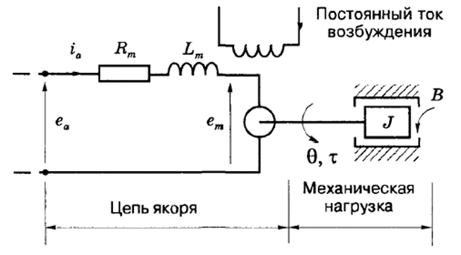
Рисунок 18 — Эквивалентная схема электродвигателя
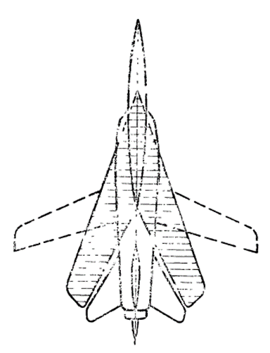 | 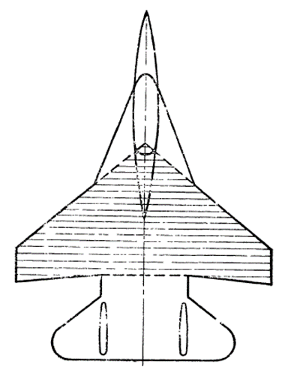
а | б
Рисунок 19 — Несущая поверхность самолёта (крыло)
а – нормальная схема компоновки; б – интегральная схема компоновки

Иллюстрации в РПЗ могут быть цветные, но название и подрисуночный текст должны быть выполнены черным шрифтом на белом фоне листа. Если иллюстрация располагается на странице альбомной ориентации, то иллюстрацию располагают так, чтобы ее можно было читать, поворачивая работу по часовой стрелке.
Иллюстрации, за исключением иллюстрации приложений, следует нумеровать арабскими цифрами сквозной нумерацией – нумерация рисунков идет по порядку от начала до конца РПЗ. Иллюстрации каждого приложения обозначают отдельной нумерацией арабскими цифрами с добавлением перед цифрой обозначения приложения: Рисунок А.3.

2.3.1. Автоматизация нумерации иллюстраций в Microsoft Office Word
Ниже приведён алгоритм, позволяющий автоматизировать нумерацию иллюстраций в Microsoft Office Word.
- Поставьте курсор на свободную строчку документа и вставьте номер рисунка с помощью стандартного средства Microsoft Office: вкладка «Ссылки» – раздел «Вставить название», как показано на рисунке 20.
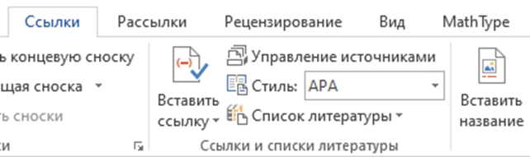
Рисунок 20 — Вставка названия для автоматической нумерации иллюстраций

- В открывшемся диалоговом окне в выпадающем списке выбрать «Рисунок» и отметить поле «Исключить подпись из названия», как показано на рисунке 21.
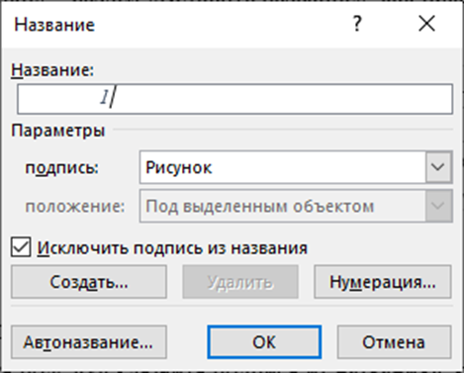
Рисунок 21 — Диалоговое окно нумерации рисунков

- Создайте таблицу из двух строк и одного столбца. В верхней ячейке разместите рисунок. В нижнюю ячейку вставьте подрисуночный текст, например, «Рисунок ** — Вставка названия для автоматической нумерации иллюстраций». В подрисуночный текст вместо «**» вставьте автоматически сформированный номер, полученный в результате выполнения второго пункта алгоритма.
- Приведите оформление иллюстрации и автоматически проставленного номера в соответствие с примером, указанным в данном подразделе (см. рисунок 18).
ПРИМЕЧАНИЕ: при необходимости расположить несколько рисунков с одной подрисуночной подписью, в таблицу может быть добавлено необходимое количество ячеек для размещения дополнительных рисунков.
- Уберите границы таблицы и сохраните получившуюся таблицу для уравнений как шаблон. Для этого выделите таблицу, во вкладке «Вставка» перейдите в раздел «Таблицы» и выберите «Экспресс-таблицы» – «Сохранить выделенный фрагмент в коллекцию экспресс-таблиц». В открывшемся диалоговом окне сохраните таблицу под выбранным вами названием. Пример представлен на рисунке 22.
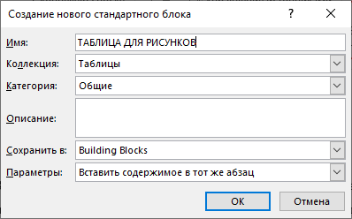
Рисунок 22 — Диалоговое окно создания таблицы-шаблона

- При добавлении новых рисунков обновляйте их номера через контекстное меню, открывающееся при нажатии правой клавишей мыши на номер рисунка (см. рисунок 23). Также обновить номер частного рисунка можно нажатием клавиши F9. Для обновления номеров сразу всех рисунков в документе следует выделить весь текст, нажав сочетание Ctrl+A, а затем нажать клавишу F9 и выбрать «Обновить только номера страниц».
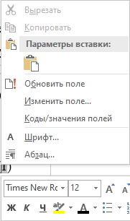
Рисунок 23 — Обновление номеров рисунков при автоматической нумерации

2.4. Таблицы
Таблицу следует размещать так, чтобы читать ее без поворота работы. Если ширина таблицы больше ширины текста на листе, допускается размещение таблицы на отдельном листе альбомной ориентации. В этом случае таблицу необходимо расположить так, чтобы ее можно было читать, поворачивая РПЗ по часовой стрелке и настроить поля страницы: левое– 2 см, правое– 2 см, нижнее – 1 см, верхнее – 3 см.
По горизонтали таблица должна быть выравнена по центру относительно текста и сопровождаться номером и названием, которые указывают над таблицей отдельным абзацем, начинающимся от левого края таблицы. Отступ первой строки – 0 см. Междустрочный интервал – одинарный. Цвет шрифта и обрамления в таблицах черный на белом фоне страницы. Высота строк таблицы должна быть не менее 8 мм. На все таблицы в тексте РПЗ должны быть ссылки. Таблица должна располагаться сразу после абзаца, в котором на нее имеется первая ссылка или на следующей странице, если после соответствующего абзаца недостаточно места. Пример оформления приведен в таблице 1.

Таблица 1 — Техническая характеристика камерной прокалочной печи
Наименование | Нормы
Мощность установленная, кВт | 91,1
Мощность нагревателей, кВт | 90
Напряжение питающей среды, В | 380

Таблицы, за исключением таблиц приложений, следует нумеровать арабскими цифрами сквозной нумерацией – нумерация таблиц идет по порядку от начала до конца работы.
Таблицы слева, справа и снизу, как правило, ограничивают линиями. Допускается уменьшение размера шрифта в таблице на 2 pt относительно основного шрифта. Заголовки граф, как правило, записывают параллельно строкам таблицы. При необходимости допускается перпендикулярное расположение заголовков граф.

2.5. Уравнения
Уравнения следует выделять из текста в отдельную строку. Если уравнение не умещается в одну строку, то оно должно быть перенесено после знака равенства (=) или после знаков плюс (+), минус (–), умножения (х), деления (:) или других математических знаков, причем знак в начале следующей строки повторяют. При переносе уравнения для знака, символизирующего операцию умножения, применяют знак «х».
ПРИМЕЧАНИЕ: для записи уравнений рекомендуется использовать редактор MathType. Также допускается использование стандартного редактора формул Microsoft Office Word.
Пояснение значений символов и числовых коэффициентов следует приводить непосредственно под уравнением в той же последовательности, в которой они даны в уравнении. Первую строку пояснения начинают со слова «где» без двоеточия, а каждое пояснение (кроме первого) должно начинаться с новой строки. Пояснения оформляют с помощью таблицы (см. пример). Также при небольшом количестве обозначений (не более трех) допускается перечисление пояснений в строчку. Ссылки в тексте на порядковые номера уравнений дают в скобках. Например, оформление в уравнении (1) (допускается ур. (1)):
$$e_{m}\left(t\right)=KѰ\frac{dθ}{dt} ,$$ | (1)
где $К$ – параметр электродвигателя;
$$Ψ$$ | – | магнитный поток;
$$θ$$ | – | угол поворота механической нагрузки;
$$\frac{dθ}{dt}$$ | – | угловая скорость вращения механической нагрузки.

Уравнения в РПЗ, за исключением уравнений в приложении, следует нумеровать арабскими цифрами сквозной нумерацией – нумерация таблиц идет по порядку от начала до конца работы. Номер проставляют в круглых скобках в крайнем правом положении на строке с уравнением. Нумерация уравнений требуется в том случае, если на уравнение будет ссылка по тексту изложения материала. Если ссылки в тексте нет, нумерацию отдельных уравнений можно пропустить.
Уравнения, помещаемые в приложениях, должны нумероваться отдельной нумерацией арабскими цифрами в пределах каждого приложения с добавлением перед каждой цифрой обозначения приложения, например (В.1).

2.5.1. Автоматизация нумерации уравнений в Microsoft Office Word
Ниже приведён алгоритм, позволяющий автоматизировать нумерацию уравнений в Microsoft Office Word.
- Напишите уравнение, которое вы хотите пронумеровать.
- Пронумеруйте уравнение стандартными средствами Microsoft Office: вкладка «Ссылки» – раздел «Вставить название», как показано на рисунке 24.
Рисунок 24 — Вставка названия для автоматической нумерации уравнений

- В открывшемся диалоговом окне в выпадающем списке выбрать «Формула» и отметить поле «Исключить подпись из названия», как показано на рисунке 25.
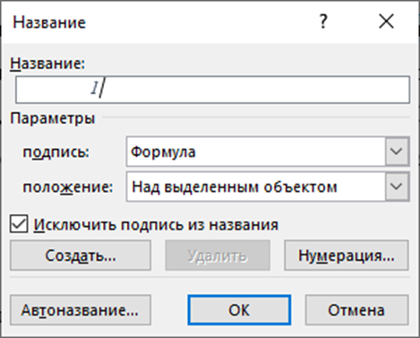
Рисунок 25 — Диалоговое окно нумерации уравнений

- Создайте таблицу из двух столбцов и одной строки. В левой ячейке разместите уравнение, в правой – появившийся номер уравнения. Приведите оформление уравнения и автоматически проставленного номера в соответствие с примером, указанным в данном подразделе (см. уравнение (1)).
- Уберите границы таблицы и сохраните получившуюся таблицу для уравнений как шаблон. Для этого выделите таблицу, во вкладке «Вставка» перейдите в раздел «Таблицы» и выберите «Экспресс-таблицы» – «Сохранить выделенный фрагмент в коллекцию экспресс-таблиц». В открывшемся диалоговом окне сохраните таблицу под выбранным вами названием. Пример представлен на рисунке 26.
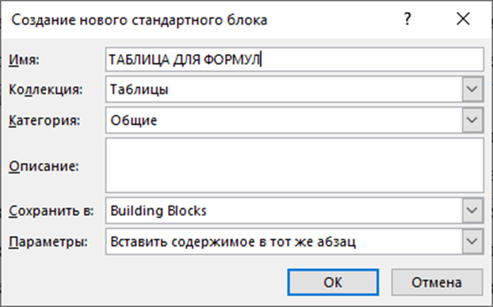
Рисунок 26 — Диалоговое окно создания таблицы-шаблона

- При добавлении новых уравнений обновляйте их номера через контекстное меню, открывающееся при нажатии правой клавишей мыши на номер формулы (см. рисунок 27). Также обновить номер уравнения можно нажатием клавиши F9. Для обновления номеров сразу всех уравнений в документе следует выделить весь текст, нажав сочетание Ctrl+A, а затем нажать клавишу F9 и выбрать «Обновить только номера страниц».
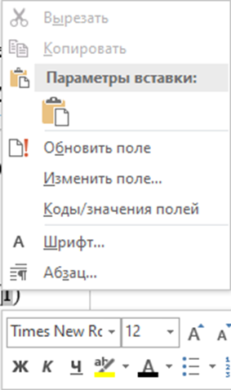
Рисунок 27 — Обновление номеров формул при автоматической нумерации

2.5.2. Автоматизация нумерации уравнений MathType
Ниже приведён алгоритм, позволяющий автоматизировать нумерацию уравнений в Math Type.
- Откройте окно настройки формата нумерации уравнений в MathType, как показано на рисунке 28.
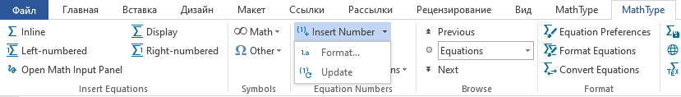
Рисунок 28 — Вкладка настройки формата нумерации уравнений в MathType

- Укажите параметры нумерации, представленные на рисунке 29.
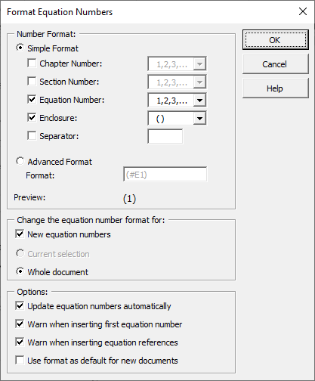
Рисунок 29 — Параметры нумерации уравнений в MathType

- Введите новое уравнение, нажав «Right-numbered», как показано на рисунке 30:
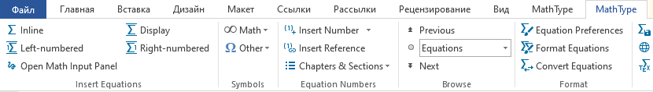
Рисунок 30 — Кнопка ввода пронумерованного уравнения.

- Полученное уравнение будет автоматически пронумеровано в заданном формате. Обратите внимание, что нумерация формул, созданных стандартными средствами Microsoft Office Word, и формул MathType взаимно не учитывается. Например, несмотря на то, что в начале раздела 2.5. уже было уравнение (1), созданное средствами Microsoft Office, уравнение MathType будет также иметь номер (1):

,
где – энергия объекта;
 | – | масса объекта;
 | – | скорость света в вакууме.

2.6. Ссылки на использованные источники
В тексте РПЗ должны быть указаны ссылки на все использованные источники, перечисленные в разделе «СПИСОК ИСПОЛЬЗОВАННЫХ ИСТОЧНИКОВ». Ссылку на источник указывают в конце предложения, в котором источник был упомянут. Ссылку оформляют в виде номера, под которым источник числится в списке, заключенного в квадратные скобки: [9]. При ссылке сразу на два источника, последовательно указанных в списке, может быть использована запись [2, 4]. А при ссылке на три и более последовательно указанных источника – запись [2–4], причем между цифрами ставится тире (Ctrl + «-») «-» – на цифровой клавиатуре.

2.7. Приложения
Приложения следует оформлять как продолжение РПЗ на ее последующих страницах. Приложения добавляют после раздела «СПИСОК ИСПОЛЬЗОВАННЫХ ИСТОЧНИКОВ». Каждое приложение должно начинаться с новой страницы и иметь заголовок с указанием вверху посередине страницы слова «Приложение» и его обозначения. Если приложений более одного, то они обозначаются прописными буквами кириллического алфавита, начиная с А, за исключением букв Ё, З, Й, О, Ч, Ъ, Ы, Ь. Располагать приложения следует в порядке появления ссылок на них в тексте. Если в документе одно приложение, оно обозначается «Приложение А». Приложения должны иметь общую с остальной частью документа сквозную нумерацию страниц.
Текст каждого приложения, при необходимости, может быть разделен на разделы, подразделы, пункты, подпункты, которые нумеруют в пределах каждого приложения. Перед номером ставится обозначение этого приложения.

3. Оформление списка использованных источников
Источники в списке использованных источников должны быть перечислены в алфавитном порядке по фамилии первого автора (приоритетный вариант), либо в порядке появления на них ссылок в тексте РПЗ. Один источник — один абзац текста.
Список должен содержать перечень источников, использованных при выполнении работы. Сведения об источниках, включенных в список, следует оформить по ГОСТ Р 7.0.100-2018 «Библиографическая запись. Библиографическое описание. Допускается убирать символ «–» в библиографической записи. Общие требования и правила составления».
К источникам относятся:
- нормативные правовые акты (Конституция РФ, Кодексы и Федеральные законы РФ, Указы Президента РФ, Постановления Правительства РФ, Акты федеральных органов исполнительной власти, технические регламенты и стандарты, правила, инструкции, и т.д.);
- литература (учебники, учебные пособия, монографии, сборники, многотомные издания, статьи из периодических изданий и сборников, рецензии, авторефераты диссертаций, в том числе на электронных носителях), в том числе на иностранных языках.
- ресурсы сети Интернет (сайты, порталы – рекомендуется указывать не больше пяти онлайн-ресурсов).
Список литературы должен содержать, как правило, 15–25 наименований для НИР и 25–40 для КП, КР и НИР по дисциплинам и больше 40 для ВКР.
Примеры библиографических записей по видам источников:
Книжные издания
Беликов О.А. Приводы литейных машин: учеб. пособие для вузов. Изд. 2-е перераб. и доп. М.: Машиностроение, 1971. 311 с.

Законодательные материалы
Российская Федерация. Законы. Об общих принципах организации местного самоуправления в Российской Федерации: Федеральный закон N 131-ФЗ. Москва: Проспект; Санкт-Петербург: Кодекс, 2017. 158 с.
Правила
Правила дорожного движения с новыми штрафами по состоянию на 01.06.2017 [утверждены Советом министров - Правительством Российской Федерации 23.10.1993]. Ростов-на-Дону: Феникс, 2017. 94 с.
Стандарты
ГОСТ Р 57647-2017. Лекарственные средства для медицинского применения. Фармакогеномика. Биомаркеры = Medicines for medical applications. Pharmacogenomics. Biomarkers: национальный стандарт Российской Федерации: Москва: Стандартинформ, 2017.
Патентные документы
Патент N 2637215 Российская Федерация, МПК B02C 19/16 (2006.01), B02C 17/00 (2006.01). Вибрационная мельница: N 2017105030: заявл. 15.02.2017: опубликовано 01.12.2017 / Артеменко К. И., Богданов Н. Э.; заявитель БГТУ. 4 с.
Статьи в журналах
Вереникин С.Н., Масленников А.Л. Структура имитационной модели формирования навигационной информации глобальными навигационными спутниковыми системами // Мехатроника, автоматика и робототехника, 2020, вып. 6., с. 65-68. DOI: 10.26160/2541-8637-2020-6-65-68.
Статьи из материалов конференций
Завьялов Р.А., Масленников А.Л. Классификация сообщений протоколов NMEA и PSTM // Научный потенциал молодежи и технический прогресс: Материалы III международной студенческой научно-практической конференции. Санкт-Петербург: СПбФ НИЦ МС, 2020, с. 63-64. DOI: 10.26160/2618-7493-2020-3-63-64.
Статьи в иностранных изданиях
Van Zyl L. Intentional Parenthood and the Nuclear Family. Journal of Medical Humanities. - 2002. - Vol. 23. - № 2. - P. 107 - 118.
Мультимедийные электронные издания
Романова Л.И. Английская грамматика : тестовый комплекс. Москва: Айрис: MagnaMedia, 2014. 1 CD-ROM. (Океан знаний). Устная речь: электронные.
Сайты в сети Интернет
eLIBRARY.RU : научная электронная библиотека: сайт. Москва, 2000 URL: https://elibrary.ru (дата обращения: 09.01.2018).

ЗАКЛЮЧЕНИЕ
В данной работе были описаны основные требования к оформлению РПЗ для НИР, НИР по дисциплине, КП, КР и ВКР.

СПИСОК ИСПОЛЬЗОВАННЫХ ИСТОЧНИКОВ
- Беликов О.А. Приводы литейных машин: учеб. пособие для вузов. Изд. 2-е перераб. и доп. М.: Машиностроение, 1971. 311 с.
- Богословский С.Д. Литье мелких стальных деталей по выплавляемым моделям — М.: Машиностроение, 1982.
- Свенчанский А.Д. Электрические промышленные печи. В 2 ч. Ч. 1. Электрические печи для сопротивления: Учебник для вузов по специальности «Электромеханические установки». Изд. 2-е, перераб. М., 1975. 384 с.
- Дунаев П.Ф. Конструирование узлов и деталей машин: Учеб. пособие для студ. техн. спец. вузов. Изд. 8-е перераб. и доп. М.: Издательский центр «Академия», 2004. 496 с.
- Бреполь Э. Теория и практика ювелирного дела: Пер. с нем. / Под ред. Л. А. Гутова и Г. Т. Оболдуева. Изд. 4-е, стереотипн. Л.: Машиностроение, Ленингр. отд-ние, 1982. 384 с.
- Байков Б.А. Детали машин: Атлас с конструкцией: Учеб. пособие для студентов машиностроительных специальностей вузов. В 2-х ч. Ч. 1. Изд. 5-е, перераб. и доп. М.: Машиностроение, 1992. 352 с.
- Леликов О.П. Основы расчета и проектирования деталей и узлов машин. Конспект лекций по курсу «Детали машин». Изд. 3-е перераб. и доп. М.: Машиностроение, 2007. 464 с.

